KVALITETS- och PATIENTSÄKERHETSBERÄTTELSE

2019

Innehåll
Patientsäkerhetsberättelse 1
Sammanfattning 3
STRUKTUR 4
Övergripande mål och strategier 4
Organisation och ansvar 5
Samverkan för att förebygga vårdskador 6
Patienters och närståendes delaktighet 7
Hälso- och sjukvårdspersonalens rapporteringsskyldighet 7
Klagomål och synpunkter 7
Egenkontroll 8
PROCESS - Åtgärder för att öka patientsäkerheten 9
Riskanalys 12
Utredning av händelser - vårdskador 12
Informationssäkerhet 13
RESULTAT OCH ANALYS 14
Egenkontroll 14
Avvikelser 17
Klagomål och synpunkter 18
Händelser och vårdskador 18
Riskanalys 19
Mål och strategier för kommande år 20

Sammanfattning
För att uppnå en god och säker vård är det viktigt att minska förekomsten av vårdrelaterade infektioner och begränsa smittspridning. Basala hygien och klädregler är här en betydlig faktor.
Systemet för kunskapsstyrning som är på väg att byggas upp inom regionen kommer här att ha en betydelsefull roll.
En säkerhetskultur som uppmuntrar rapportering av negativa händelser utan att vara fördömande och som fokuserar på en systemsyn istället för en individsyn är mycket viktigt.
Kvalitet- och patientsäkerhetsarbetet ska ses som en självklar del av vardagen. I organisationen ska det finnas ett tillåtande, öppet och integrerat risktänkande samt bedrivas ett proaktivt arbete för att leverera en god och säker vård. Inom regionen vill vi ta vara på misstag som en källa till kunskap för att ge en säkrare vård.
Vid den årliga Kvalitetsdagen redovisas patientsäkerhetsprojekt, beviljade av patientsäkerhetsmedel.
Genom handlingsplanen mot vårdrelaterade infektioner (VRI) där åtta punkter finna beskrivna har återinförandet av infektionsverktyget varit framträdande. Under ledning av en projektledare har två piloter startats. Som ytterligare en åtgärd enligt planen påbörjades i december rekryteringen av en hygienläkare.
Ett särskilt satsningsarbete har inletts för att få ett bättre flöde när det gäller utredningar och händelseanalyser som kan leda till en lex Maria-anmälan. Patientsäkerhetsdagen har bytt namn till Kvalitetsdag och genomfördes i samverkan med Patientnämnden-Etiska nämnden och forskning utveckling och innovation (FUI). Samverkan gav en bredd och ett tydligare fokus på kvalitetsbegreppet.
Enligt de riktningsmål som beskrivits har positiva resultat uppnåtts bland annat när det gäller den nationella patientenkäten (NPE) för primärvården. Resultatet har förbättrats och ligger i nivå med riket.
Inom specialistvården har ett förbättrat resultat visats när det gäller andelen patienter som väntat 90 dagar eller kortare på operation/åtgärd. En variation finns dock bland klinikerna. Se Bilaga, Tabell 5.
I samverkan med primärvård och kommuner så kan man se att antalet samordnade individuella planer (SIP) enligt plan har ökat i primärvården och minskat i specialistvården.
Förekomsten av trycksår är fortsatt låg i förhållande till riket.
Verksamheternas ökade avvikelseregistrering ses även som ett positivt resultat på den satsning som gjorts via Kvalitet- och patientsäkerhet.
Arbetet med att genomföra händelseanalyser är mycket viktigt för att både patient och personal ska få en återkoppling och ett besked om åtgärder när det gäller en misstänkt vårdskada eller en vårdskada. Det är därför viktig att fortsättningsvis ha fokus på detta arbete.
Under 2020 framhålls förutom arbetet med ledningssystem även en fortsatt satsning på att minska andelen trycksår ur ett långsiktigt perspektiv. Dessutom sker ett fortsatt arbete med införandet av infektionsverktyget med ett breddinförande. Ytterligare satsning på att stärka patientens roll i vården. Dessutom avses att lägga ett tydligare fokus på arbetet för att öka kunskapen när det gäller nutrition och undernäring i vården.

Inledning
Enligt patientsäkerhetslagen SFS 2010:659 ska vårdgivaren skriva en patientsäkerhetsberättelse. Idén med patientsäkerhetsberättelsen är att öppet och tydligt för alla redovisa strategier, mål och resultat av arbetet med att förbättra patientsäkerheten.
Patientsäkerhetsberättelsen ska ha en sådan detaljeringsgrad att det går att bedöma hur arbetet med att systematiskt och fortlöpande utveckla och säkra kvaliteten har bedrivits i verksamhetens olika delar, och att informationsbehovet hos externa intressenter tillgodoses. SOSFS 2011:9 7 kap. 3 §. Patientsäkerhetsberättelsen bör utformas så att den kan ingå i vårdgivarens ledningssystem för patientsäkerhet. Patientsäkerhetsberättelsen ska vara färdig senast den 1 mars varje år.

STRUKTUR

Övergripande mål och strategier
SFS 2010:659,3 kap. 1 § och SOSFS 2011:9, 3 kap.
Fullmäktige beslutar om de övergripande inriktningsmålen och tillhörande strategier. Visionen är liv, hälsa och hållbar utveckling i Region Västernorrland (RVN). Ständiga förbättringar i ekonomi- och verksamhetsstyrning ska göra att RVN bland annat ska kunna erbjuda en trygg, jämlik, modern och nära vård, en hållbar ekonomi samt en god personalpolitik. Primärvården ska utvecklas till det självklara förstahandsvalet och vara väl utbyggd, även på landsbygden. Folkhälsoarbetet är en grundsten för välbefinnande, livskvalitet och hälsa. Samverkan med kommunerna och mellan specialist- och primärvård är av största vikt för de mest sjuka äldre och de kroniskt sjuka. En målbild finns formulerad för hälso- och Sjukvården inom RVN som innebär att vårdkedjan ska vara sammanhållen, primärvården förstärkas samt att kompetens- och uppdragsväxling kontinuerligt ses över för medarbetarna. RVN:s tre sjukhus ska specialisera och profilera sig. Flera arbeten pågår för att bidra till målbildens inriktning. Ett exempel är Framtidens vårdinformationsstöd (FVIS) där man arbetar med införandet av ett effektivt IT-stöd i vården. Ett annat exempel är projektet God Vård med rätt stöd 2020 som syftar till att utveckla specialistvårdens organisation och regionledningsförvaltningens verksamhetsstöd. Ytterligare ett exempel är en beredningsgrupp för Kunskapsstyrning i RVN.

Inriktningsmålen bryts sedan ned inom nämnderna, förvaltningarna och verksamheterna vilket innebär att de har formulerat mål bla. inom patientsäkerhetsområdet som är aktuella för dem.

Hälso-och sjukvårdsnämndens specifika mål:
-Jämlik hälsa hos invånarna – Mål: självskattad hälsa ska öka
-Högt förtroende för hälso- och sjukvård samt tandvård – Mål: ökande värde jfr med föregående år.

-Andel som upplevt ett värdigt och respektfullt bemötande – Mål: motsvara riksgenomsnittet

-Hög tillgänglighet, förbättrad tillgång till hälso-och sjukvård och tandvård
Folktandvård - andel kallelser av vuxna revisionspatienter inom sex månader –
Mål: ökning från föregående år
Hälsocentraler - Kontakt med primärvården samma dag för rådgivning
och eller tidsbokning- Mål: årligen ökande
Medicinsk bedömning inom 3 dagar av läkare eller annan legitimerad hälso- och sjukvårdspersonal (nytt mått)
Specialistvården - Andel som väntat 90 dagar eller kortare, förstabesök.
Andel som väntat 90 dagar eller kortare, operation/åtgärd.
Mål: årligen ökande.

Specialistvårdens specifika mål:
-Antal verksamheter som valt ut indikatorer med uppsatta mål till förbättringar mål 100%
-Andel oplanerade återinskrivningar inom 30 dagar - mål minska
-Andel som screenas/riskbedöms för undernäring- mål 80%
-Andel följsamhet kläd och hygienregler - mål 100%
-Andel sjukhusförvärvade trycksår (grad 1 - 4) - mål minska
-Andel Vårdrelaterade infektioner- mål minska

Primärvårdens specifika mål:
-Verksamhet ska ha fokus på utvecklingsarbete
-Tillgänglighet
-Läkemedelsmål 1 - 5
-Öka antalet SIP
-Öka antalet åtgärder och resultat av levnadsvanor

Organisation och ansvar
SFS 2010:659,3 kap. 9 § och SOSFS 2011:9, 7 kap. 2 §, p 1

Regiondirektören - ansvarar för att det övergripande patientsäkerhetsarbetet bedrivs systematiskt. Godkänner den årliga patientsäkerhetsberättelsen.

Primärvårds,- tandvårds,- och sjukhusdirektör - Planering, ledning, samordning, uppföljning och kontroll av verksamheterna inom respektive område.

Vårdvalsenheten
Enligt regelboken för primärvård så sammanställs kvalitet- och patientsäkerhetsarbetet i den årliga rapporten för vårdvalsenheten då informationen inkommit från de privata vårdgivarna.

Verksamheten för Kvalitet och patientsäkerhet- utgör ett stöd till verksamheterna, är sakkunnig till regiondirektören och ger stöd till den politiska förtroendemannaorganisationen. Verksamheten fungerar även som en specialistfunktion gentemot medborgare och myndigheter.
I verksamheten finns bland annat Läkemedelsenheten samt ett antal funktioner däribland chefläkare, vårdhygien och kunskapsstyrning.
Inom verksamheten genomförs enligt delegationsordning lex Maria anmälningar efter utredning.

Cheftandläkare- att anmäla ärenden som rör regionens tandvård till IVO enligt Lex Maria

Smittskydd / Strama- Ansvarar för förslag/ aktiviteter som syftar till rationell antibiotikaanvändning och i förlängningen motverka antibiotikaresistens.
Patientnämnden- Etiska Nämnden - Ska bland annat hjälpa enskilda patienter med råd och stöd samt bidra till kvalitetsutvecklingen i hälso- och sjukvården. Återrapport sker bland annat till verksamheterna. Vidare sker samverkan med
chefläkare.
Verksamhetschefen - att följa patientsäkerhetsarbetet bedrivs integrerat i dagligt arbete enligt chefsavtal.

Samverkan för att förebygga vårdskador
SOSFS: 2011:9,4 kap. 6 §, 7 kap. 2 § p 3
En regional organisation finns för samverkan mellan RVN och kommunerna, SocialReKo. Detta för att underlätta bland annat utskrivningsprocess och informationsöverföring.
Via Norrlandstingens regionförbund (NRF) sker bland annat samverkan i Regional samverkansgrupp-patientsäkerhet, inom ramen för det nya systemet för kunskapsstyrning i riket.

Läkemedelsenheten har arbetat mycket med samverkan, bland annat rutiner kring epikris/läkemedelsberättelse, rutiner vid utskrivning för att säkerställa rätt läkemedelslista och tillgång till läkemedel. Rutiner avseende remisser till primärvård vid utskrivning.

I RVN finns 57 behandlingslinjer som arbetats fram och som till stor del berör gränsövergångar - samverkan primärvård och specialistvården.
Ett exempel på bred samverkan är behandlingslinjen för sömnapnésyndrom som har uppdaterats i samverkan mellan primärvård, klinisk fysiologi, tandvård, kardiologi och lungmedicin.

Patienters och närståendes delaktighet
SFS 2010:659 3 kap. 4 §
Inom RVN strävar vi att öka patienters och närståendes medverkan vilket bland annat sker vid händelseanalys. Återkoppling efter händelseanalys ska alltid ske. Medborgarpanel finns i hela länet och informations- och dialogmöten arrangeras regelbundet. Samarbete med patientföreningar organiseras via Länspensionärsrådet samt i Hälsosam Y. Via Nationella patientenkäten får RVN och verksamheterna återkoppling. Experio lab på FUI har i flera projekt haft patienter deltagande. Exempelvis projektet ”Patientresan, Perinatal Psykisk Ohälsa” har samarbete med kvinnokliniken, primärvården och psykiatrin skett där individuella djupintervjuer med patienter genomförts. I andra uppdrag för ortopedin och kvinnokliniken har patienter varit delaktiga i utvecklingsarbetet. BUP och ungdomsmottagningen anslöts till journal via nätet under våren. Utifrån resultatet i HSE enkäten så ser vi ändå att vi har ett förbättringsarbete att göra vilket bland annat planeras genom fokus när det gäller verksamheternas projekt utifrån beviljade patientsäkerhetsmedel 2020.

Hälso- och sjukvårdspersonalens rapporteringsskyldighet
SFS 2010:659, 6 kap. 4 § och SOSFS 7 kap. 2 § p 5

All personal är skyldig att rapportera risker för vårdskada eller händelser som medfört vårdskada i avvikelsesystemet Platina. Den utreds av avvikelsehandläggare/chef i verksamheten. Vid allvarliga- eller risk för allvarliga vårdskador skickas den vidare till chefläkare för bedömning. När avvikelsen avslutats får inrapporterande personal återkoppling. Avvikelsestatistiken uppdateras varje månad och kan tas ut för hela RVN eller mer detaljerat på antingen verksamhetsnivå eller enhet. Enheten för Kvalitet och Patientsäkerhet gör varje år en övergripande analys i en rapport som redovisas för den politiska ledningen.

Klagomål och synpunkter
SOSFS 2011:9, 5 kap. 3 och 6§§, 7 kap 2 § p 6,
Klagomål som kommer direkt till verksamheten från patienter eller närstående hanteras av verksamhetschefen eller utsedd person. Klagomålen förs in i avvikelsesystemet Platina och analyseras. De klagomål som först kommer IVO till känna hänvisas tillbaka till verksamheten och hanteras enligt ovan.

Patientnämnden-Etiska nämnden (PEN) tar emot klagomål och de har en löpande kontakt med verksamheterna. Månadsvisa möten med chefläkare bokas samt månadsvisa rapporter skickas till chefläkare och verksamheterna. En gång per år har PEN en återföringskonferens där verksamhetschefer och chefläkare träffas. Tandvårdsdirektören samt cheftandläkare får också månadssammanställning utöver den årliga återföringen.

Egenkontroll
SOSFS 2011:9, 5 kap. 2§, 7 kap. 2 § p 2

Egenkontroll | Omfattning | Källa
Högt förtroende för hälso- och sjukvård samt tandvård | Årsvis | Hälso- och sjukvårdsbarometern
Andel som upplevt ett värdigt och respektfullt bemötande | Årsvis (vartannat år specialistvård/primärvård) | Nationell patientenkät
Vårdrelaterade infektioner | 1 gång per år | Nationell databas VRI
Primärvård- Medicinsk bedömning inom 3 dagar av läkare eller annan legitimerad personal | Förstärkt månadsrapport, Delårsvis, Årsvis | Nationell databas, lokal databas
Primärvård- Kontakt med primärvård samma dag för rådgivning/ tidsbokning | Förstärkt månadsrapport, Delårsvis, Årsvis | Nationell databas, lokal databas
Primärvård- Öka antalet SIP | 1 gång per månad | Lokal databas
Primärvård- Öka antalet åtgärder och resultat av levnadsvanor | 1 gång per månad | Lokal databas
Specialistvård- Andel som väntat 90 dagar eller kortare, förstabesök | Förstärkt månadsrapport, Delårsvis, Årsvis | Nationell databas, lokal databas
Specialistvård- Andel som väntat 90 dagar eller kortare operation/åtgärd | Förstärkt månadsrapport, Delårsvis, Årsvis | Nationell databas, lokal databas
Specialistvård- Andel oplanerade återinskrivningar inom 30 dagar | Delårsvis, Årsvis | Nationell databas

Folktandvård- Andel kallelser av vuxna revisionspatienter inom 6 månader | Månatlig mätning | Lokal databas
Basala hygienrutiner och klädregler | 4 gånger per år varav 1 nationell mätning | Nationell och lokal databas
Trycksår SKR | 1 gång per år | Nationell databas
Avvikelser | 1 gång per år | Avvikelsehanteringssystemet
Andel som screenas/riskbedöms för undernäring | Delårsvis, Årsvis | Protokoll
Nationell Patientenkät | Vartannat år slutenvård respektive primärvård | Nationell databas
Patientens klagomål och synpunkter | 1 gång per år | Patientnämnden, IVO, avvikelsehanteringssystemet

PROCESS - Åtgärder för att öka patientsäkerheten
SFS 2010:659, 3 kap. 10 § p 2

- Högt förtroende för hälso- och sjukvård samt tandvård: Primärvården har haft olika aktiviteter för att förbättra det. Bland annat workshop och utbildningar kopplat till bemötande. De har också arbetat med förbättrad tillgänglighet gällande telefonrådgivning samma dag samt besök inom 3 dagar till legitimerad personal. Mest arbete har lagts på besök till sjuksköterska och fysioterapeut. Rollen som samordningssköterska har utvecklats så att äldre >80 år erbjuds ett hälsosamtal om de uppfyller ett antal kriterier för det.
Inom specialistvården har akutmottagningen och kvinnokliniken arbetat med patientmedverkan för att öka deras inflytande och förbättra vården.
- Vårdrelaterade infektioner: En plan för att arbeta med frågan är fastställd 2019, Handlingsplan mot vårdrelaterade infektioner i Västernorrland. I den presenteras åtta målområden för att implementera arbetet mot VRI.
- Folktandvård: Andel kallelser av vuxna revisionspatienter inom 6 månader:
I syfte att öka andelen enligt ovan har följande åtgärder vidtagits.
Flera aktiviteter görs för att öka andelen vilket innefattar rekrytering av mer personal, arbete med produktionsplanering på alla kliniker för att nyttja resurserna på bästa sätt. Aktivt arbete med profylax för att hålla befolkningen friskare i munnen ska ge färre patienter och kortare

väntetider. Man arbetar med teampass, där de arbetar på flera rum och ”hela teamet” deltar.
Med riskgruppering av alla patienter prioriteras arbetet och de friska patienterna sätts på längre revisionsintervall. Frisktandvård erbjuds.
Genom att skicka SMS- påminnelser om besök och debitera alla som uteblir har uteblivandetid sett över tid gått ned rejält vilket medför bättre utnyttjade tandvårdsresurser.
Kliniker med färre resurser kan också få stöttning inom regionen från de som är bättre bemannade.
- Basala hygienrutiner och klädregler: Fyra mätningar genomfördes 2019 och varje verksamhet ska arbeta med sina resultat och förbättringsområden. Vårdhygien har haft kontinuerliga utbildningsinsatser avseende ämnet.
- Trycksår: Arbetet med trycksårsprevention fortgår i verksamheterna efter det trycksårsprojekt som bedrevs i Örnsköldsvik och Sundsvall mellan åren 2016 – 2018. I flera verksamheter sker lokala mätningar under året förutom den nationella mätning som görs i vecka 10 under SKR:s regi och med stöd från KP. Inför 2019 års PPM erbjöds personal inom Region Västernorrland en repetition i riskbedömning, klassificering av trycksår inkluderat de två nya trycksårsklassifikationerna samt en genomgång av det protokoll som används vid mätningen. Utbildningen genomfördes på de tre sjukhusen i Regionen. Utbildning erbjöds även verksamheterna gällande registrering av protokoll samt att kunna göra utdrag av resultat på avdelningsnivå ur SKR:s databas ppm.vantetider.se. Då flertalet avdelningar i Regionen har ingått i det trycksårsprojekt som bedrevs så fanns redan stor kunskap om hur man registrerade protokollen så det var endast några få avdelningar som önskade stöd i detta. Rutinen för trycksårsprevention har ändrats i linje med nationella riktlinjer till att riskbedömning ska ske inom ett par timmar, men inte senare än 8 timmar från ankomst till sjukvårdsinrättning.
- Avvikelser: Under våren 2019 hölls ett dialogforum med avvikelsehandläggare i regionen för att träna på uppgiftsklassificering. Under februari-mars 2020 kommer KP utbilda om uppföljning och analys av avvikelser. Beslut är taget om obligatorisk närvaro för minst en avvikelsehandläggare per verksamhet. För nya chefer och ST-läkare är utbildning i patientsäkerhet och avvikelsehantering obligatorisk. För nya sjuksköterskor erbjuds utbildning.
- Andel som screenas/riskbedöms för undernäring: Ingen systematisk övergripande mätning har skett 2019. Flera enheter i regionen arbetar med frågan på olika sätt och följsamheten till rutinen ”Nutrition- Förebygg och behandla undernäring” varierar sannolikt mycket. Ett arbete med att skapa en nutritionsorganisation pågår och kommer fortgå under 2020.

Under övriga åtgärder:
Allmänt:
Verksamheterna i regionen har ombetts i en öppen fråga att redovisa pågående patientsäkerhetsarbete. Sammanfattningsvis bedrivs det patientsäkerhetsarbete på alla enheter i och med avvikelsehantering och återkoppling till medarbetare. Utöver det bedriver de flesta enheter annat kvalitets- och patientsäkerhetsarbete vilket är positivt.

Exempel på detta är arbete med patientflöden, remissflöden hos bland annat akutmottagning, habiliteringen. Kommunikation SBAR på IVA och operation. Diagnostiska processer triage på Akutmottagning. Patientcentrerat arbete- Kvinnoklinik och Akutmottagning. Journalgranskning på Geriatrik, Neurologi och Rehabilitering. MTA frågor på Kvinnokliniken. I Primärvården- arbete med rutiner för lab, sjukskrivning, signering och svar.

Verksamheten för Kvalitet och Patientsäkerhet har deltagit i arbetet med att ta fram en organisation för kunskapsstyrning i regionen. Erfarenheten är att det är viktigt att erforderliga resurser avsätts för arbete med detta i verksamheterna. Arbetet med nya behandlingslinjer samt uppdatering av gamla fortsätter i oförändrad omfattning.

Säkerhetskultur:
Patientsäkerhetskulturmätning har genomförts vart tredje år och ny mätning var planerad till 2020. Det har dock visat sig att dessa mätningar med sina hundratalet frågor har varit svåra att tolka utifrån den begränsade svarsfrekvensen.
Under 2019 beslöt regionen därför att istället använda den enkät som kompletterar den årliga mätningen av hållbart medarbetarengagemang (HME), med hållbart säkerhetsengagemang (HSE). Båda mätningarna har tagits fram via Sveriges kommuner och regioner (SKR). En test genomfördes i december. Drygt 4000 medarbetare i vårdnära arbetet fick erbjudande om att svara. Drygt 1000 svarade på enkäten vilket kan ses som godkänt med tanke på att detta var en test.
Resultatet visar ett övergripande index på 83. Resultatet motsvarar även det som sedan tidigare uppmärksammats inom Kvalitet- och patientsäkerhet, nämligen att det finns ett arbete att göra för att patienten ska bli mer delaktig i sin vård. Index på frågan ”patienten erbjuds vara delaktig” visar 65. Även indikatorn för samverkan med andra verksamheter har förbättringsmöjligheter då den visar 74. Det som är positivt är att det finns en öppenhet för att prata om misstag och påtalar när något går fel där index för båda visar över 90.
Fortsättningsvis så planeras nu HSE att årligen genomföras tillsammans med HME för att kunna följa förbättringsarbetet.

Tandvård:
Under 2019 har det startats ett nätverk av folktandvårdens avvikelsehandläggare och kompetensen hos dessa har ökats. Planerade träffar 2 gånger per år.
Under 2019 har Folktandvården haft 605 avvikelser.

Läkemedelskommittén och Läkemedelsenheten:
Nya generella direktiv för sjuksköterskor i slutenvård infördes i mars så nu finns en ny gemensam baslista med rekommenderade läkemedel. En mätning av antalet utskrivningsmeddelanden med läkemedelsberättelser har genomförts hösten 2019. Den visar att endast 25% av patienterna fick en godkänd läkemedelsberättelse och 37% fick en fullständig utskrivningsinformation vad gäller läkemedel. Primärvården har registrerat 3539 fördjupade läkemedelsgenomgångar, att jämföra med 2978 under 2018. Nya föreskriften (HSLF-FS 2017:37) ska leda till säkrare ordinationer och läkemedelshantering och regionens länsövergripande rutin har omarbetats och nya funktioner har införts i journalsystemet.

Efter en avvikelse 2019 infördes en funktion i journalsystemet för att kunna registrera dosettdelning utifrån att det kan vara svårt att veta om en patient har hjälp av kommunen med dosettdelning.
Utöver lunchföreläsningar har 22 fortbildningar ägt rum med totalt 1456 deltagare.

Patientsäkerhetsmedel:
Ur centrala medel har resurser bla gått till införandet av infektionsverktyget i regionen. I övrigt har medel fördelats till ett flertal projekt, exempelvis: projektanställning peer Support psykiatrin Sundsvall, kartläggning av felhanterade prover primärvården Sundsvall-Ånge, hjärtsviktspatienter- rikssvikt.

Satsningsområden 2019:
Patientsäkerhetskultur är ett viktigt tema i samtliga utbildningar som KP har hållit under 2019. I händelseanalyser har kulturfrågor uppmärksammats och åtgärder föreslagits.
Undvikbara vårdskador är ett annat satsningsområde där det fortsatt arbetats med avvikelser, Risk- och händelseanalyser och Lex Maria-anmälningar. Arbete pågår också med att minska vårdrelaterade infektioner, trycksår och öka läkemedelssäkerheten.
Närståendemedverkan har redovisats på sidan 7.
Läkemedelsenheten har producerat stödmaterial och rutiner angående säkra övergångar. Uppföljning av följsamhet till rutin läkemedelsberättelse/utskrivningsmeddelande har gjorts.

Riskanalys
SOSFS: 2011:9, 5 kap. 1 §, 7 kap 2§ p 4
Den metod som har använts beskrivs i handboken ”Riskanalys och händelseanalys – analysmetoder för att öka patientsäkerheten” (Sveriges kommuner och landsting 2015) och är baserad på Root Cause Analysis (RCA). Riskanalyser genomförs i verksamheten oftast tillsammans med vårdutvecklare och chefläkare. Flera riskanalyser har genomförts i regionen under 2019. Var god se Riskanalys under Resultat och Analys.

Utredning av händelser - vårdskador
HSLF-FS 2017:40, 3 kap. 1§ och SOSFS 2011:9 7 kap sista stycket
Avvikelser bedöms i berörd verksamhet av utsedd avvikelsehandläggare Vid misstanke om allvarlig vårdskada eller risk för det, kontaktas Chefläkare för bedömning om en händelseanalys ska genomföras. En vårdutvecklare genomför utredningen tillsammans med ett av verksamheten utsett team. Vissa händelser som tex fallskador genomförs som internutredningar i verksamheten. Vid konstaterad allvarlig vårdskada eller risk härför görs en lex Maria anmälan till IVO.

Informationssäkerhet
HSLF-FS 2016:40, 7 kap. 1§
Största delen av arbetet med informationssäkerhet är kopplat till avvikelserapportering. 2124 avvikelser inom säkerhetsområdet har registrerats till och med 1 december 2019. Utöver avvikelserna har 138 personuppgiftsincidenter registrerats och 24 rapporterats vidare till Datainspektionen. Kontinuerligt informationssäkerhetsarbete bedrivs inom alla systemförvaltningar och vid all systemutveckling. Exempel på större arbeten är bedömning och utredning av analyser kring införandet av Framtidens vårdinformationstöd (FVIS)-programmets första leveranser av vårdinformationsstöd.

En viktig förbättringsåtgärd är etablerandet av en dataskyddsorganisation samt ett projekt för översyn av ledningssystemet för informationssäkerhet som påbörjades årsskiftet 2018/2019 och ska fortgå till och med tredje kvartalet 2020.

Elva IT-incidenter har registrerats varav fem hade kritisk påverkan och sex hade hög påverkan på verksamheten.

Systematiska regelbundna stickprovskontroller av åtkomster utförs, slumpvis 200 patienter varje månad. 51 begäran om loggutdrag har inkommit varav 40 från patienter och elva från verksamheten som led i systematisk intern kontroll.

Någon sammanställning av eventuella rättsliga åtgärder finns inte i dagsläget. Styrdokument har reviderats och nya har skapats. Exempel på detta är reviderad rutin för hantering av personuppgiftsincident, riktlinje vid skyddade personuppgifter samt arbete med förtydligande regleringar av e-post. Rutiner kring försegling och blockering av journal via nätet har reviderats, framförallt avseende ärenden kring våldsutsatta barn, samt behov av försegling från kriminalvården.

En revision av regionens informationssäkerhet har genomförts hösten 2019 av extern konsult. Rapporten påtalar brister avseende ledningssystem samt bristande struktur i arbetet med informationssäkerhet. Vidare avsaknad av regelbundna rapporteringsrutiner samt brister i uppföljning och vidtagande av åtgärder till följd av tidigare granskning 2017.

Regionens revisorer har granskat rapporten och lämnat denna till regionstyrelsen med önskemål om svar senast 25 mars 2020. Då informationssäkerhet är en viktig del av patientsäkerheten är det synnerligen viktigt att denna rapport leder till effektiva åtgärder.

RESULTAT OCH ANALYS
SFS 2010:659, 3 kap. 10 § p 3

Egenkontroll
Beskriv måluppfyllelse dvs. en samlad analys av resultat utifrån satta mål, samt strategier/genomförda åtgärder för att nå dessa mål.

Målområde | Strategi | Åtgärd | Resultat | Analys
Högt förtroende för hälso- och sjukvård samt tandvård | PV: Utbildning och belysning av frågan  SPV: Arbeta med gemensam kommunikation | PV: Utbildning och workshop. Arbete med ökad tillgänglighet.  SPV: Tas upp i ledningsgrupp | 51% 2018  46% 2017 | Inga data för 2019 finns ännu.  Mål ökande värde jmf med föregående år-uppfyllt 2018.
Andel som upplevt ett värdigt och respektfullt bemötande | PV: Utbildning och belysning av frågan  SPV: Arbete med hållbar bemanning, minska stress | PV: Utbildning och workshop i frågan.  SPV: Bemanningsåtgärder | Sjukhusvård 2018  Öppenvård 82%  Slutenvård 89%  Primärvård  2019: 85%  2017  83% | Nationella patientenkäten 2019 genomfördes för primärvården. Resultatet var i nivå med riket och har ökat jämfört med föregående mätning 2017. Mål i styrkort uppfyllt.
Minska VRI | Fastställa handlingsplan mot VRI | Återinföra infektionsverktyget. | 2019: 10,0%  Riket: 9.2%  Avser VRI i somatisk slutenvård | 2018: 7.8%. Så målet med årlig minskning uppnås inte. En felkälla kan vara att relativt få enheter deltog i mätningen. En mätning per år kan också ge varierande resultat. Med infektionsverktyget är förhoppningen att framledes få säkrare data.
Primärvård: Öka andel medicinsk bedömning inom 3 dagar av läkare eller leg personal | Använda kompetensen hos alla medarbetare. Erbjuda första bedömningar istället för att lägga mycket arbetstid i telefonrådgivningen. | Vissa har börjat med bedömningsmottagning. Fysioterapeuter kan nu skicka remiss till röntgen utifrån vissa kriterier. Sjuksköterskeledd infektionsmott. är införd vid flera H.C | 65% i september | Nytt mått. Inga tidigare resultat att jämföra med. RVN ligger under riksgenomsnittet.  Se Bilaga, Tabell 1

Primärvård: Öka andel med kontakt med primärvård samma dag för rådgivning/tidsbokning | Att utveckla bokning via 1177 är ett sätt att minska antalet samtal. | Framtagen checklista vad chef kan göra för att förbättra tillgängligheten | 2019 medel tom sept 86%  2018 motsv 87% | Jämfört med 2018 ingen ökning utan 1% lägre tom sept.  RVN ligger i nivå med riket.  Se Bilaga, Tabell 2
Primärvård: Öka antalet SIP  (Redovisas regiondrivna och privata) | Öka andel SIP i hemmet. Förtydliga samordningssköterskans roll | De som inte varit inlagda vid sjukhus ska utifrån vissa kriterier få en vårdplan. Är kommunen är involverad blir det SIP | 2019: tom Nov  Totalt 1366  I hemmet 581 st  2018:  Totalt 1943  I hemmet 436 st | Totala antalet SIP i primärvård har minskat men antalet i hemmet har ökat.  Att totalen minskar beror på att fler har SIP sedan tidigare. Den önskade ökningen av SIP i hemmet uppnås.
Primärvård: Öka antalet åtgärder och resultat av levnadsvanor | Handlingsplan för ökade åtgärder |  | På de flesta HC ökar antalet åtgärder under 2019 | Inför 2020 alla v-chefer har tagit fram en strategi för att inte behöva betala tillbaka halva ersättningen vilket blir konsekvensen om de inte når uppsatt mål.  Se Bilaga, Tabell 3.
SPV: Andel som väntat 90 dagar eller kortare, förstabesök | Handlingsplaner | Varierar beroende på klinik. Bedömning, prioritering av remisser. Kompetensväxling, rekrytering | 2019 medel tom okt 61%  2018 motsv 61% | Ingen ökning mellan 2018 och 2019. Ligger på samma nivå. RVN ligger under riksgenomsnittet.  Se Bilaga, Tabell 4.
SPV: Andel som väntat 90 dagar eller kortare operation/ åtgärd | Handlingsplaner | Varierar beroende på klinik. Bedömning, prioritering av remisser. Kompetensväxling, rekrytering | 2019 medel tom okt 56%  2018 motsv 52% | Mål uppfyllt då värdet ökat från 2018. RVN ligger dock under riksgenomsnittet.  Se Bilaga, Tabell 5.
SPV: Andel oplanerade återinskrivningar inom 30 dagar | Personcentrerad vård  Adekvat uppföljning efter utskrivning | Arbete med läkemedelsberättelser, utskrivningsmeddelanden, remisser.  Ökad Pratoranvändning, utbildning. Stöd i utskrivningsprocessen | Inga fullständiga data för 2019. Perioden jan-nov ca 20%  2018 20%  2017 19% | Förefaller ligga på samma nivå som tidigare. Mellan 2017- och 2018 ligger värdena på samma nivå och några procent över riksgenomsnittet

Folktandvård: Andel kallelser av vuxna revisionspatienter inom 6 månader. | Rekrytering av personal och optimering av befintliga resurser | Rekrytering genom att följa en aktivitetsplan för syftet. Produktionsplanering, profylax, teampass, riskgruppering, Frisktandvård, SMS- påminnelser, debitering uteblivna besök. Fördelning av personalresurser | Minskad andel som hinner kallas inom 6 månader. Nu 75,6%  Mål 2020:82% | 2015/16 inflöde asylsökande vilket tog mycket resurser under några års tid med akuttandvård och stort behandlingsbehov. Färre vuxna fick behandling och köerna ökade. Nu arbetas för återhämtning men det tar tid pga begränsade resurser.
Basala hygienrutiner och klädregler | Öka följsamheten genom mätningar, utbildningar och lyfta frågan i verksamheterna. Handlingsplan för arbete med frågan är fastställd. | Regelbundna mätningar, kontinuerliga utbildningar. Förbättringsåtgärder genomförs i verksamheterna utifrån resultat och behov. | 2019: Varierande följsamhet under året 79-73%  2018: 79% | Följsamheten är något sämre än 2018 vilket är ett bekymmer då målet är 100%.  Här föreslås ett intensifierat arbete med att öka följsamheten i verksamheterna.
Trycksår grad 1-4 | Förvalta arbetet och resultaten efter trycksårsprojektet och stödja verksamheterna i deras preventiva arbete. | Utbildningstillfällen och stöd i samband med punktprevalensmätning vecka 10. Verksamheternas egna arbete i frågan | RVN: 9.8 %  Riket 12.3%  2018: RVN 8.9 %  Andelen med sjukhusförvärvade trycksår 2019 respektive sjukhus: Sollefteå 4,2%, Sundsvall 3,4% och Örnsköldsvik 18,6% | Regionens totala resultat 2019 visar på en marginell ökning. För andelen sjukhusförvärvade trycksår sticker Ö-vik ut. Där framkommer att dokumenterade riskbedömningar endast är 2,4% och detta kan vara en del i att trycksårspreventiva åtgärder missas att sättas in i tid samt att de trycksår som inte är dokumenterade inom 24 timmar räknas som sjukhusförvärvade. Fler preventiva åtgärder sätts in i regionen under 2019 men i vissa verksamheter görs färre riskbedömningar. Möjliga förklaringar kan vara personalomsättning, arbetsbelastning och bristande dokumentation.

Andel som screenas /riskbedöms för undernäring | Nytt mått i Balanserade styrkort. Fokusområde | Styrdokument 385389 Nutrition- Förebygg och behandla undernäring.  Arbete med att skapa Nutritionsorganisation någår  Kirurgverksamheten tar upp nutritionsscreening varje dag på daglig styrning och är stående punkt på avd APT. | Inga mätningar påbörjade | Ingen övergripande systematisk uppföljning pågår i dagsläget. Behov av att skapa nutritionsorganisation finns. Enheter i regionen arbetar olika i frågan och följsamheten varierar.

Avvikelser
2019 ökar det totala antalet avvikelser till 10335 jämfört med 8993 föregående år. De senaste fyra åren har antalet avvikelser stadigt ökat vilket är positivt. Huvuddelen av avvikelserna kommer från specialistvården 8121, primärvård 1006 och folktandvård 605. I alla tre verksamhetsområden ökar antalet avvikelser. Noteras att folktandvården från 2018 ökar antalet avvikelser från 321 till 605 följande år.

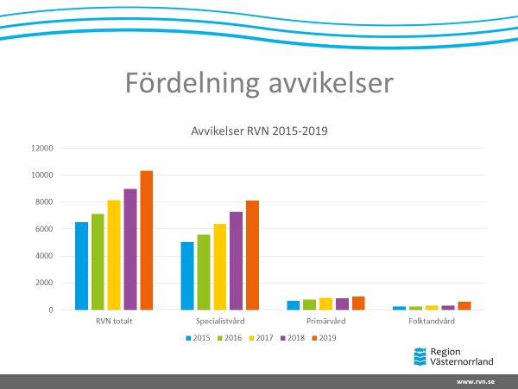

De fem vanligaste avvikelseområdena inom specialistvården är i rangordning:
1. 1839 Vårdadministration
2. 1224 Diagnostik och utredning
3. 883 Omvårdnad
4. 738 Kommunikation
5. 541 Behandling

De flesta avvikelser hanteras inom respektive verksamhet. Vid misstanke om risk för eller faktisk allvarlig vårdskada skickas avvikelsen till chefläkare för bedömning. En övergripande analys av avvikelser från 2019 kommer att göras efter årsskiftet. Att avvikelserna ökar är positivt då det ur patientsäkerhetsperspektiv och kvalitetsperspektiv är viktigt med transparens och öppenhet i verksamheterna.
En fråga som dock infinner sig är om den ökade rapporteringen enbart beror på kulturskifte eller om fler avvikelser faktiskt äger rum? Genom markörbaserad journalgranskning (MJG) kan frågan utredas vidare då tidigare data finns att jämföra med. Planeringen är att MJG ska återupptas 2020.

Klagomål och synpunkter
Tabell från PEN redovisar antalet klagomål till dem. För 2019 ses att andelen klagomål har minskat något och det som dominerar klagomålen är områdena Kommunikation, Vård och behandling följt av Tillgänglighet. Positivt är att klagomålen för hela den somatiska specialistvården, och i synnerhet ortopeden, minskar. PEN tänker göra en analys av hur ortopeden arbetat då klagomålen minskat sedan 2016. Ett klagomål som tas upp av PEN är Psykiatrin- LARO-mottagningen där ett mönster ses av klagomål på oflexibla tider för delning av medicin, vilket kan medföra problem med praktikplats-/arbetstider. Önskemål om ökad flexibilitet har framkommit.

Kontaktorsak | Utfall  2017 | Utfall  2018 | Utfall  2019 | varav kvinnor | varav män | varav okänt  kön
Vård och behandling | - | - | 213 | 129 | 82 | 2
Resultat | - | - | 57 | 35 | 21 | 1
Kommunikation | - | - | 414 | 261 | 149 | 4
Dokumentation och sekretess | - | - | 47 | 28 | 18 | 1
Ekonomi | - | - | 28 | 15 | 13
Tillgänglighet | - | - | 160 | 82 | 78
Vårdansvar och organisation | - | - | 62 | 39 | 23
Administrativ hantering | - | - | 72 | 37 | 35
Övrigt | - | - | 33 | 9 | 22 | 2
Totalt | 1 287 | 1 134 | 1086 | 635 | 441 | 10

Till RVN har 323 missnöjesanmälningar registrerats 2019 jämfört med 267 föregående år. Majoriteten 253 st kom direkt till verksamheterna, 45 st via PEN och 25 st via IVO. Det är missnöjesanmälningarna direkt till verksamheterna som ökar och majoriteten, 177 st, gäller specialistvården, vilket är i nivå med föregående år. Till folktandvården och primärvården ökade missnöjesanmälningarna. De enskilda klagomålen från IVO minskade till 34st jämfört med 70st föregående år. Av de 34 enskilda klagomålen till IVO gällde 28 st specialistvården och 6st primärvården.

Från PEN finns 45 st missnöjesanmälningar registrerade i RVN:s, diarium och vid kontroll med PEN framkommer att PEN under 2019 skickat 131 ärenden till verksamheterna för begäran om yttrande. Här finns således en betydande underregistering i RVN:s, diariesystem från verksamheternas sida.

Händelser och vårdskador

Under 2019 initierades 101 händelseanalyser, dvs det beslutades att händelseanalys eller internutredning ska göras som underlag till eventuell lex Maria-anmälan. 245 ärenden bedömdes av chefläkare och av dessa gick 101 till händelseanalys. Föregående år var det motsvarande 173 chefläkarärenden varav 71 gick till händelseanalys.

Under 2019 utfördes totalt 67 händelseanalyser jämfört med 55 händelseanalyser 2018 och 47 2017.
Antalet initierade händelseanalyser ökade under 2019 med 42% och chefläkarärendena med 42%. Antalet utförda händelseanalyser ökade med 22%. Under året har KP aktivt arbetat med att minska den kö som bildats. På grund av ökat inflöde av ärenden har det inte gett önskat resultat. Positivt är att det pågår dubbelt så många händelseanalyser vid årsskiftet 19/20 jämfört med januari 2019.
Några lärdomar under året har bland annat varit att regelbunden repetitionsutbildning i hjärtlungräddning (HLR) för personal inte fungerat väl i RVN. Frågan är lyft och ett HLR-råd planeras för att arbeta vidare i frågan så att repetitionsutbildningar genomförs systematiskt.
Inom primärvården har 52 st ärenden varit föremål för bedömning hos chefläkare. Fördröjd diagnostik dominerar dessa med ca 30 ärenden. Vanliga bidragande orsaker är brister i kompetens och bemanning. Lärdomar som dragits är vikten av återföring till verksamheten, ha fokus på lärande och hålla rutiner levande.
Under året har det framkommit att återkommande problemområden är fördröjd diagnos samt problem med kommunikation, bland annat mellan sjukhus och mellan verksamheter. Inom primärvården har frågan om fördröjd diagnos lyfts i ledningsgrupp och länsgemensamma rutiner finns nu för bevakning av remisser och labsvar.
Kommunikationsproblematiken arbetas det nu med att förbättra. En arbetsgrupp är startad för att förbättra samarbetet mellan somatik-psykiatri vid samsjuklighet, och skapa länsgemensamma rutiner i frågan.
På akutmottagningen i Sundsvall har man börjat arbeta i vårdteam för att öka patientsäkerheten.
2019 gjordes sammanlagt 44 st lex Maria anmälningar, av de 67 st genomförda händelseanalyserna, varav 38 st gällde specialistvården och 6st primärvården. Inga Lex Maria anmälningar gjordes i folktandvården. 2018 gjordes 52 st Lex Maria varav 3 st från primärvården.
Vid genomgång av årets lex Maria anmälningar är tre återkommande temaområden: Fallskador, Suicid och Fördröjd diagnos.

Riskanalys
Flera riskanalyser har genomförts i regionen under 2019. En riskanalys angående sammanslagning av två avdelningar i Sollefteå har genomförts. Rutiner för kommunikation och arbetet togs fram. Käkkirurgin har gjort en riskanalys angående bristen på och en åtgärdsplan har tagits fram. Röntgen har efter föreläggande från Strålskyddsmyndigheten gjort en orsaksanalys med samma metodik kring sitt optimeringssystem och dokumentation. Nya rutiner togs fram för att får detta att fungera. Under sommaren gjordes en riskanalys på kvinnokliniken angående sommarbemanning på förlossningsavdelning.

Mål och strategier för kommande år

När det gäller övergripande strategier utifrån ett kvalitet- och patientsäkerhetsperspektiv så har regionen en fortsatt utmaning när det gäller att minska antalet VRI. Det finns även en utmaning när det gäller att öka följsamheten vid mätning av basala hygien och klädregler.
Inom primärvården finns en fortsatt utmaning för att öka patienternas rätt att erhålla medicinsk bedömning inom tre dagar.
I arbetet med projektet God vård med rätt stöd, delprojekt patientsäkerhet har fokus bland annat kommit att läggas på arbetet med att förtydliga ledningssystemet i det systematiska kvalitet- och patientsäkerhetsarbetet. En satsning bör göras från grunden för att bli långsiktig och hållbar. Ett arbete där behovet har blivit tydligt utifrån de revisionsrapporter som besvarats under 2019.

Arbetet med att genomföra händelseanalyser är mycket viktigt för att både patient och personal ska få en återkoppling och ett besked om åtgärder när det gäller en misstänkt vårdskada eller en vårdskada. Det är därför viktig att fortsättningsvis ha fokus på detta arbete.

Under 2020 framhålls förutom arbetet med ledningssystem även en fortsatt satsning på att minska andelen trycksår ur ett långsiktigt perspektiv. En fortsatt satsning på införandet av infektionsverktyget med ett breddinförande. Ytterligare satsning på att stärka patientens roll i vården. Dessutom avses att lägga ett tydligare fokus på arbetet för att öka kunskapen när det gäller nutrition och undernäring i vården.

Bilaga:
Tabell 1.
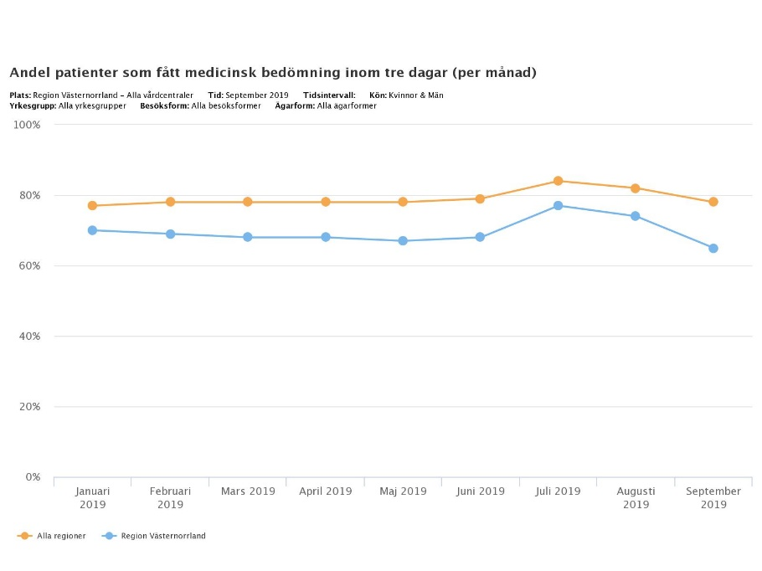

Tabell 2.
Andel med kontakt med primärvård samma dag för rådgivning/tidsbokning
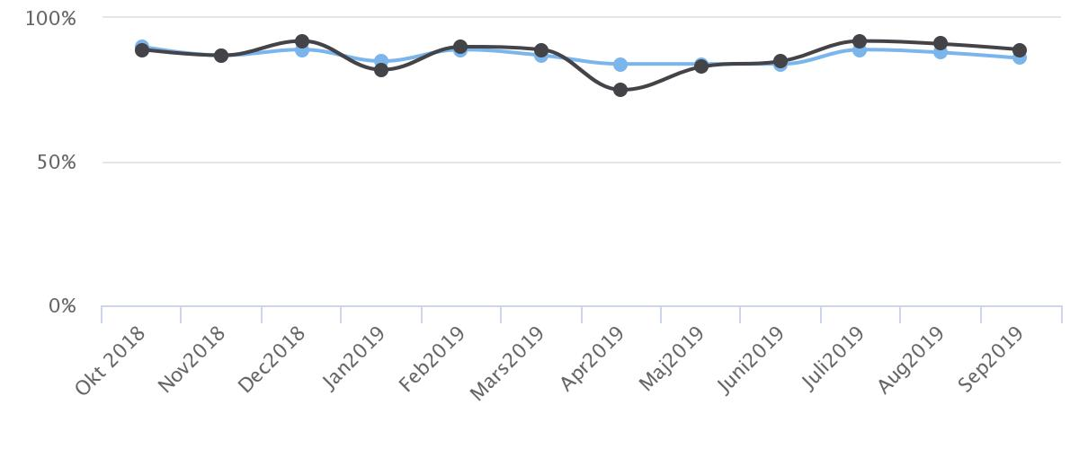
Blått – Riket
Svart- RVN

Tabell 3.
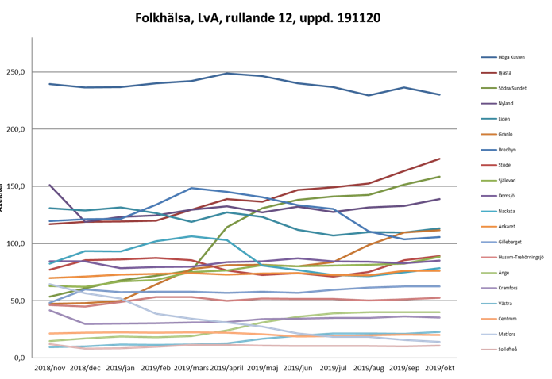

Tabell 4.
Specialistvården: Andel som väntat 90 dagar eller kortare, förstabesök
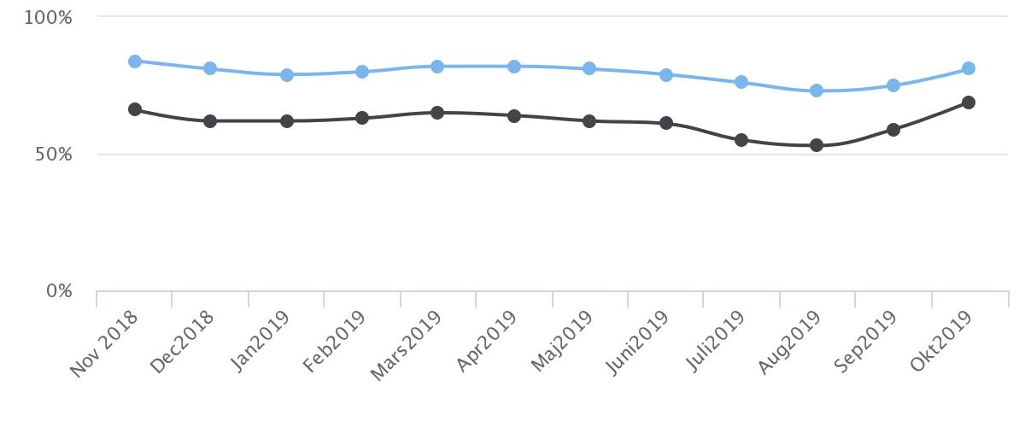
Blått- Riket
Svart- RVN

Tabell 5.
Specialistvården: Andel som väntat 90 dagar eller kortare operation/ åtgärd
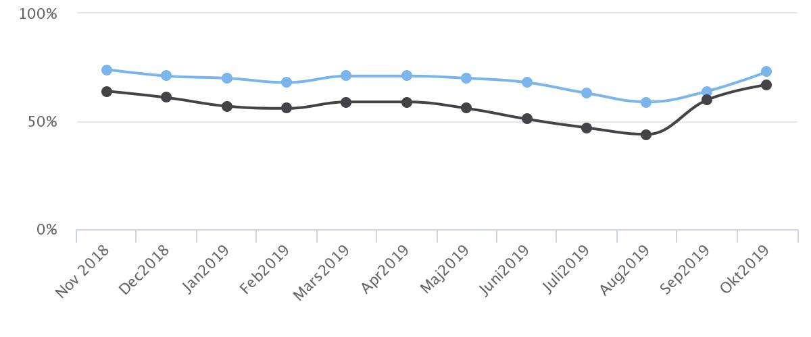
Blått- Riket
Svart- RVN

